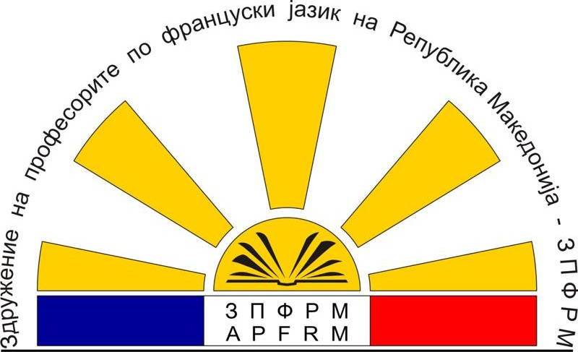
Здружение на професорите по француски јазик на Република Македонија
Катедра за романски јазици и книжевности
Филолошки факултет „Блаже Конески“
Бул. „Гоце Делчев бр. 9А“
1000 Скопје тел. 3240-450 email: apfm2013@hotmail.comhttp://apfm-mkd.fipf.org

1000 Skopje

До
Биро за развој на образованието
Г-дин Митко Чешларов
Раководител на Сектор за развој
на воспитно-образовниот систем
и развој на стандарди, наставни планови и програми

Скопје, 24.06.2014 год.

Почитуван Господине,

Од искуството во последниве години во изведувањето на наставата по француски јазик одлучивме да Ви се обратиме со цел да Ви ги презентираме тешкотиите со кои се соочуваме ние и учениците при предавањето/изучувањето на спомнатиот предмет, особено во основното образование. Воедно сакаме да побараме од Вас да ни помогнете да ги надминеме истите.
Всушност, при реализирањето на наставата по француски јазик во основното образование ги согледавме следниве недостатоци кои влијаат на крајните резултати на учениците:
- Наставната програма по француски јазик за 6-то одделение е обемна за совладување од страна на учениците на оваа возраст. Оваа нејзина карактеристика и за наставниците претставува проблем за реализирање на сите нејзини содржини во предвидениот годишен фонд на часови за овој предмет;
- Методите VITE 2 (за седмо одделение) и VITE 3 (за осмо одделение) воопшто не кореспондираат со возраста на учениците. Ова може да го поткрепиме со следниве факти:
- Темите коишто се третираат во учебниците одговараат на возраст над 14 години и тешко се прифаќаат од страна на учениците.
- На корицата на учебникот VITE 3 стои дека содржините одговараат на ниво B1 од Заедничката Европска рамка на јазици, кое учениците треба да го достигнат во трета година од средно образование а не од основно образование.
- Дијалозите се премногу долги и не можат да го задржат интересот на еден дванесетгодишен ученик. Учениците ги оценуваат како многу здодевни и без тематика за нивна возраст. Оттаму и нивниот слаб интерес за читање на овие текстови.
- Граматиката презентирана во учебникот е сувопарна и преобемна и се усвојува во текстови кои повторно не одговараат на возраста на учениците.
Оттука може да заклучиме дека наставниците имаат потешкотии да најдат корелација помеѓу учебникот и програмата предвидена од БРО, којашто, од друга страна е невозможно да ја реализираат со 72 часа предвидени годишно или 2 часа неделно.
Земајќи ги в предвид горенаведените факти сакаме да Ве замолиме за поедноставување на наставните програми и за избор на учебници кои ќе бидат во согласност со истите и со возраста и нивото на учениците.
Со надеж дека нашето Барање ќе го разгледате со внимание, однапред Ви се заблагодаруваме.

Со почит,
Наставниците по француски јазик
во Република Македонија

Претседател на ЗПФРМ
Проф. д-р. Снежана Петрова

